**TUGAS PBO MINGGU 2**

Memenuhi Tugas Mata Kuliah Pemrograman Berbasis Objek

Dosen : Odhitya Desta Triswidrananta, S.Pd, M.Pd



Nama : Raden Dimas Erlangga   
Kelas : D-III Manajemen Informatika 2E  
Nim : 2031710121

**PROGRAM STUDI D-III MANAJEMEN INFORMATIKA**

**JURUSAN TEKNOLOGI INFORMASI**

**POLITEKNIK NEGERI MALANG**

**2021**

**JOBSHEET 2**

**Percobaan 1**

Dalam suatu perusahaan salah satu data yang diolah adalah data karyawan. Setiap karyawan memiliki id, nama, jenis kelamin, jabatan, jabatan, dan gaji. Setiap mahasiswa juga bisa menampilkan data diri pribadi dan melihat gajinya.

1. Gambarkan desain class diagram dari studi kasus 1!,

Jawaban :

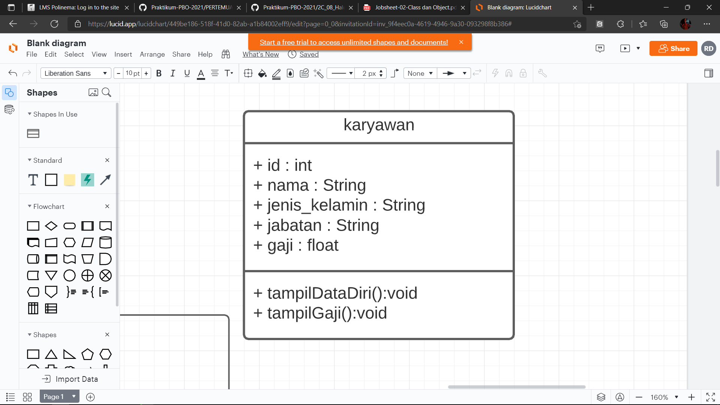

2. Sebutkan Class apa saja yang bisa dibuat dari studi kasus 1!,

Jawaban : Hanya satu class yaitu karyawan

3. Sebutkan atribut beserta tipe datanya yang dapat diidentifikasi dari masing-masing class dari studi kasus 1!

Jawaban :

* id karyawan memiliki tipe data integer
* nama karyawan memiliki tipe data String
* jenis kelamin karyawan memiliki tipe data String
* jabatan karyawan memiliki tipe data String
* gaji karyawan memiliki tipe data float

4. Sebutkan method-method yang sudah anda buat dari masing-masing class pada studi kasus 1!

Jawaban :

Method tampilDataDiri() untuk menampilkan data diri karyawan

Method tampilGaji(); untuk menampilkan gaji karyawan

**Percobaan 2**

1. Perhatikan class diagram dibawah ini. Buatlah program berdasarkan class diagram tersebut !

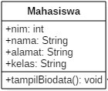

Jawaban :

A. Class Mahasiswa :

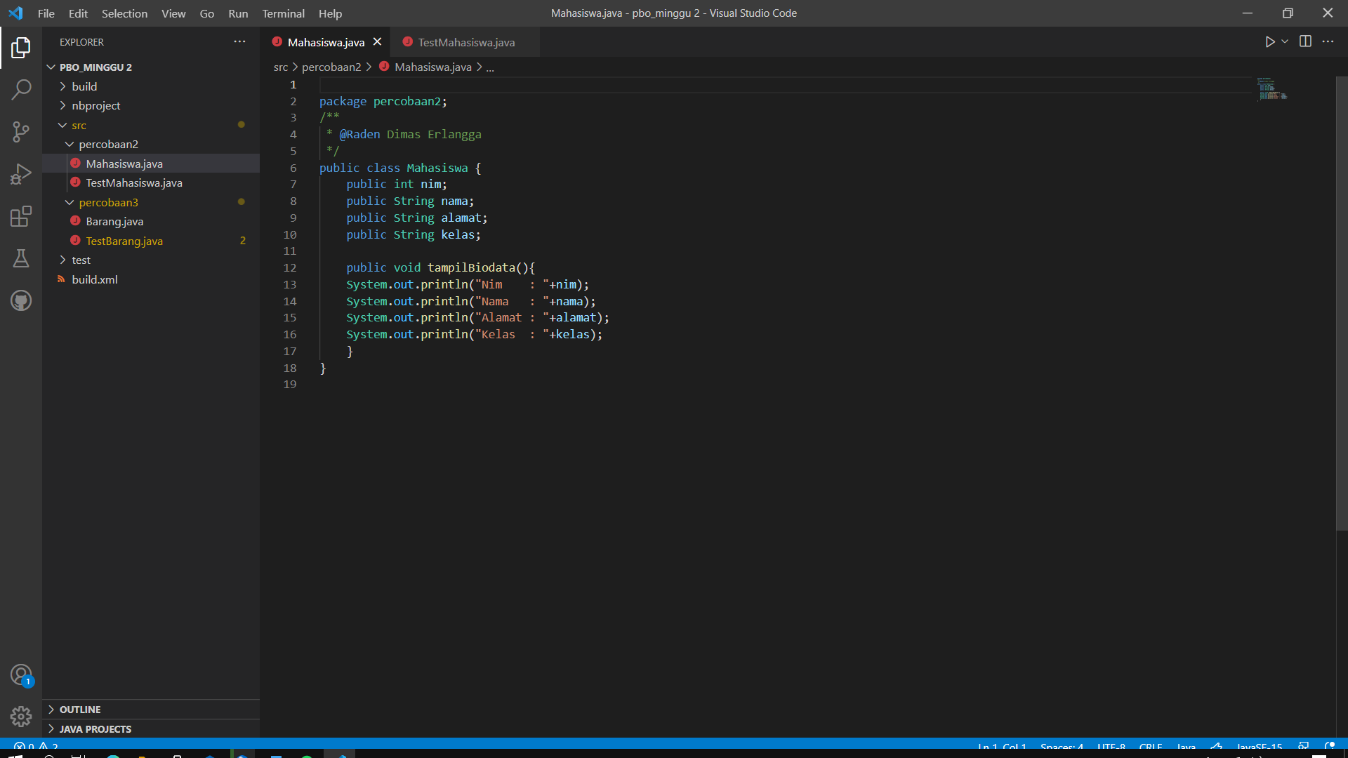

B. Class TestMahasiswa

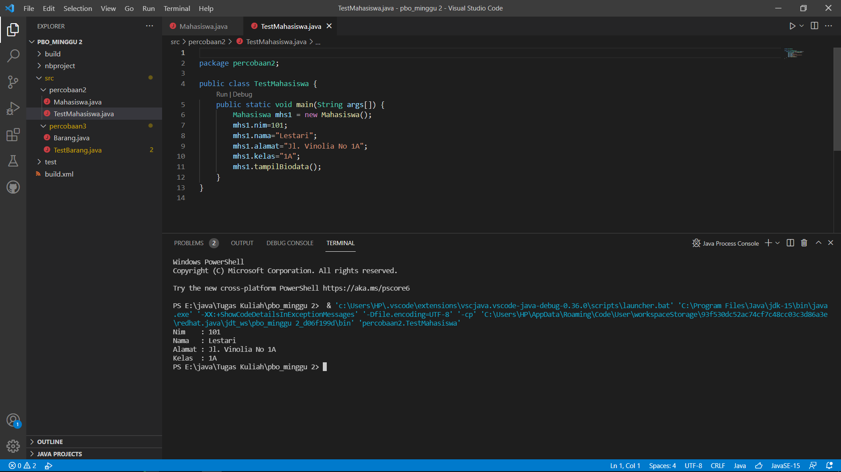

2. Jalankan class TestMahasiswa



3. Jelaskan pada bagian mana proses pendeklarasian atribut pada program diatas!

Jawaban :

Bagian proses pendeklarasian atribut dapat dilihat pada sintaks berikut ini di dalam class mahasiswa :



4. Jelaskan pada bagian mana proses pendeklarasian method pada program diatas!

Jawaban : proses method di deklaraskan di dalam class mahasiswa



5. Berapa banyak objek yang di instansiasi pada program diatas!

Jawaban : 1 objek.

6. Apakah yang sebenarnya dilakukan pada sintaks program “mhs1.nim=101” ?

Jawaban : mengisi nilai variable atribut nim dengan nilai 101

7. Apakah yang sebenarnya dilakukan pada sintaks program “mhs1.tampilBiodata()” ?

Jawaban : memanggil method tampilBiodata() yang terdapat pada class mahasiswa untuk menampilkan nilai yang telah di isi pada main class

8. Instansiasi 2 objek lagi pada program diatas!

Jawaban :

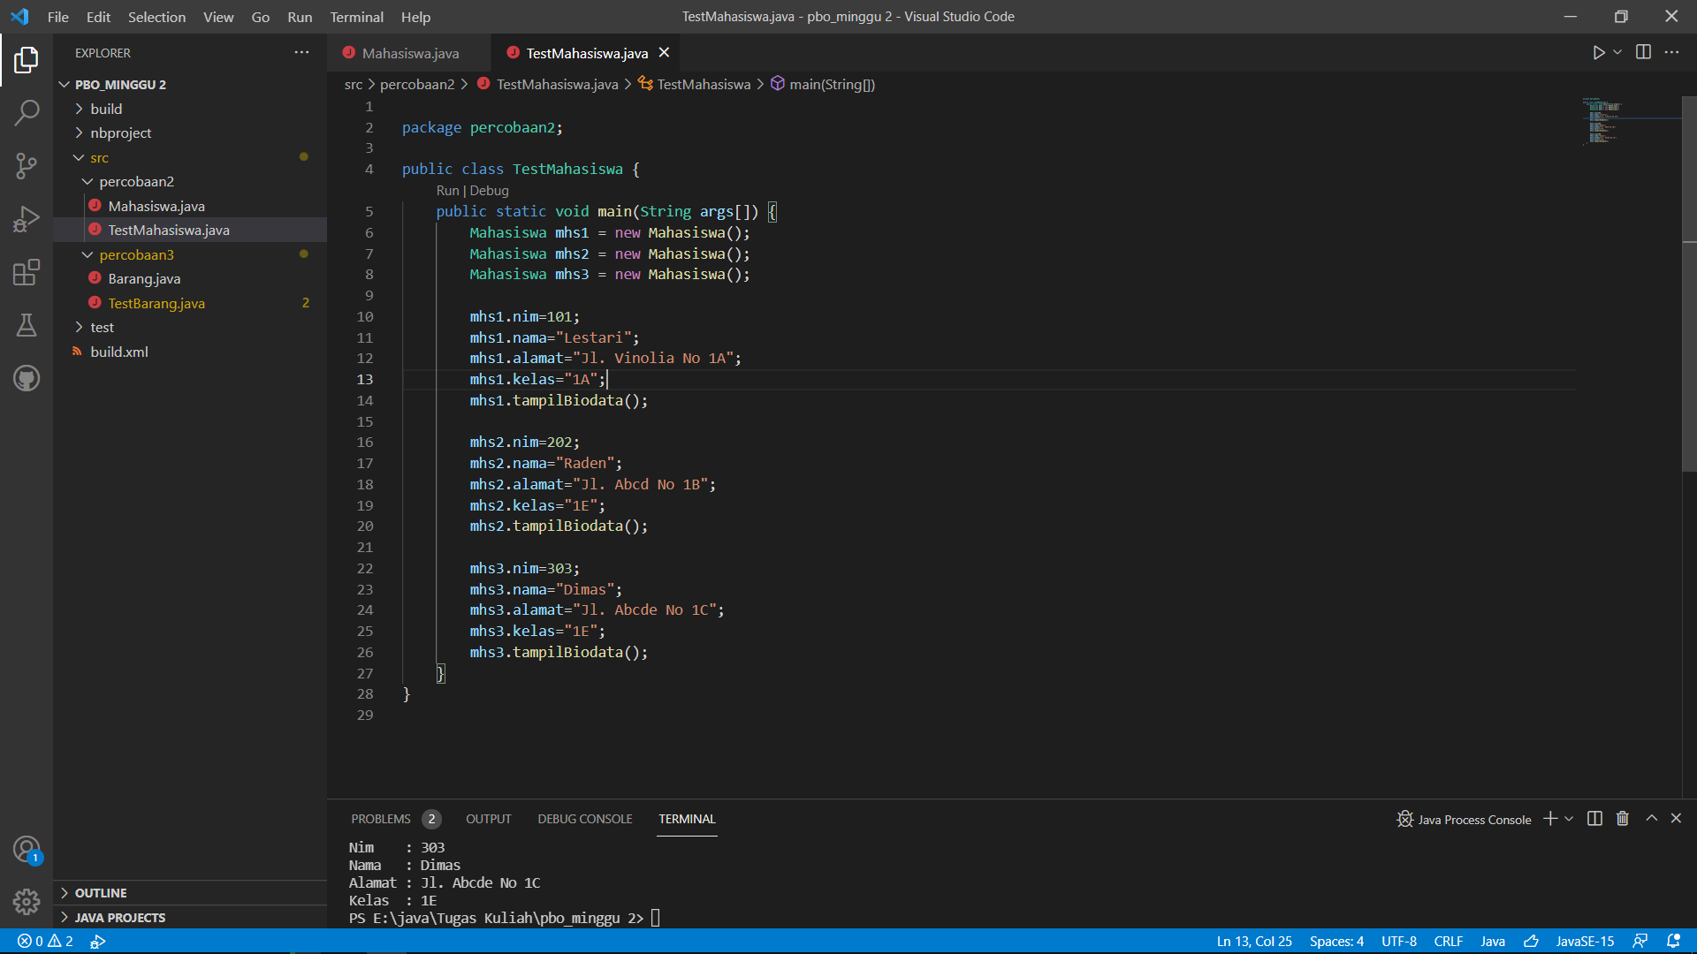

**Percobaan 3**

1. class Barang.java

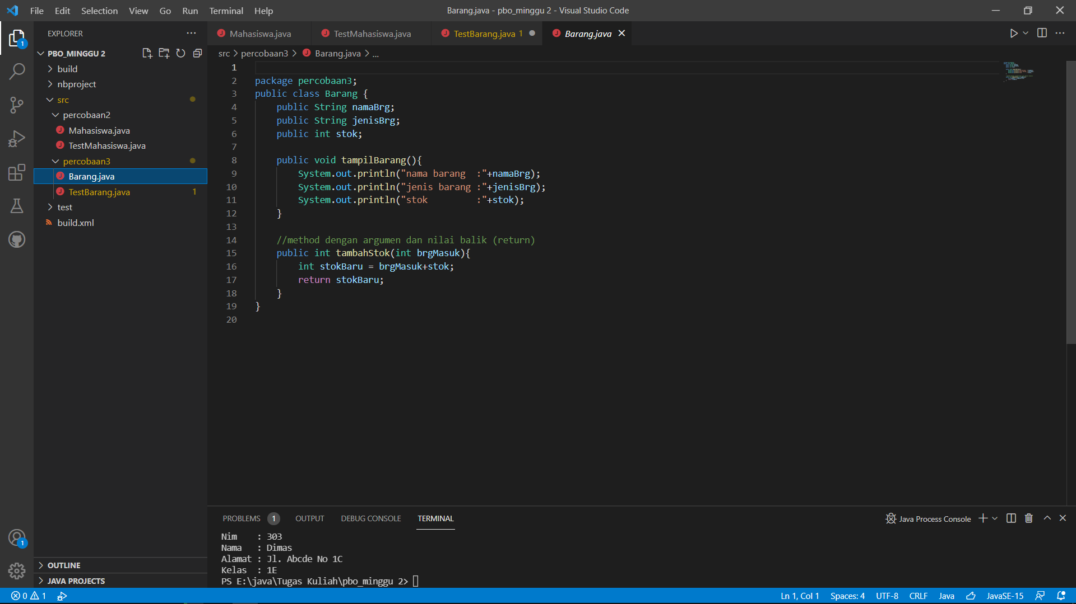

2. class TestBarang.java

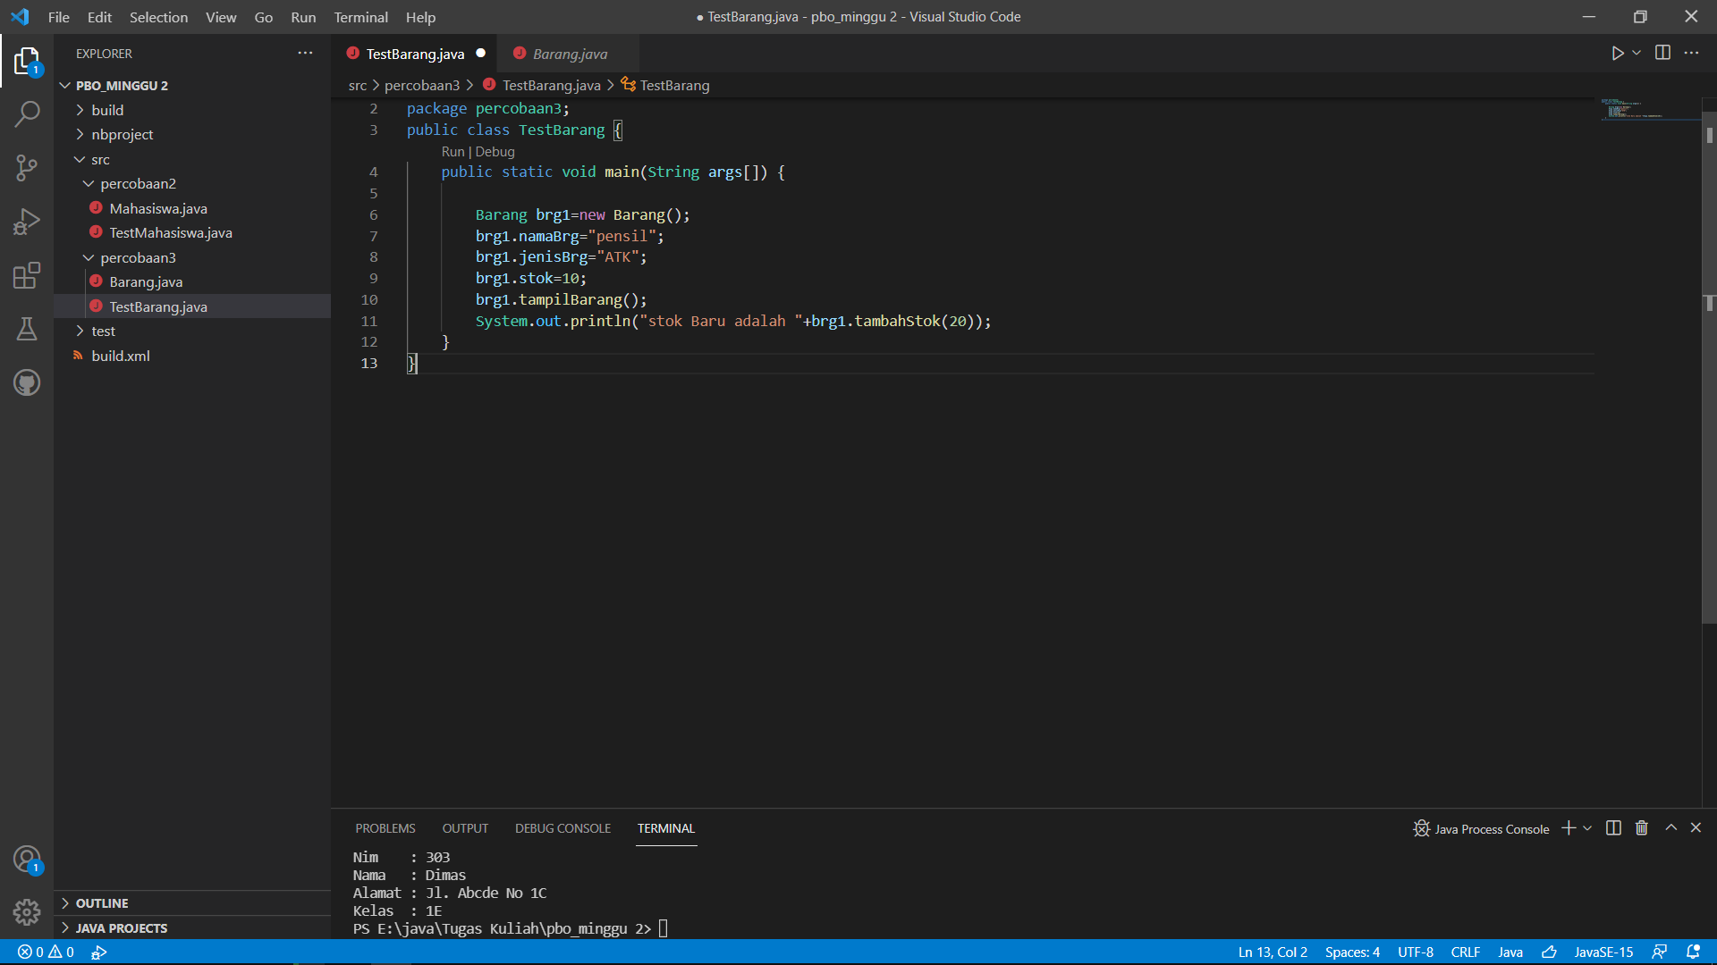

3. Hasil Running

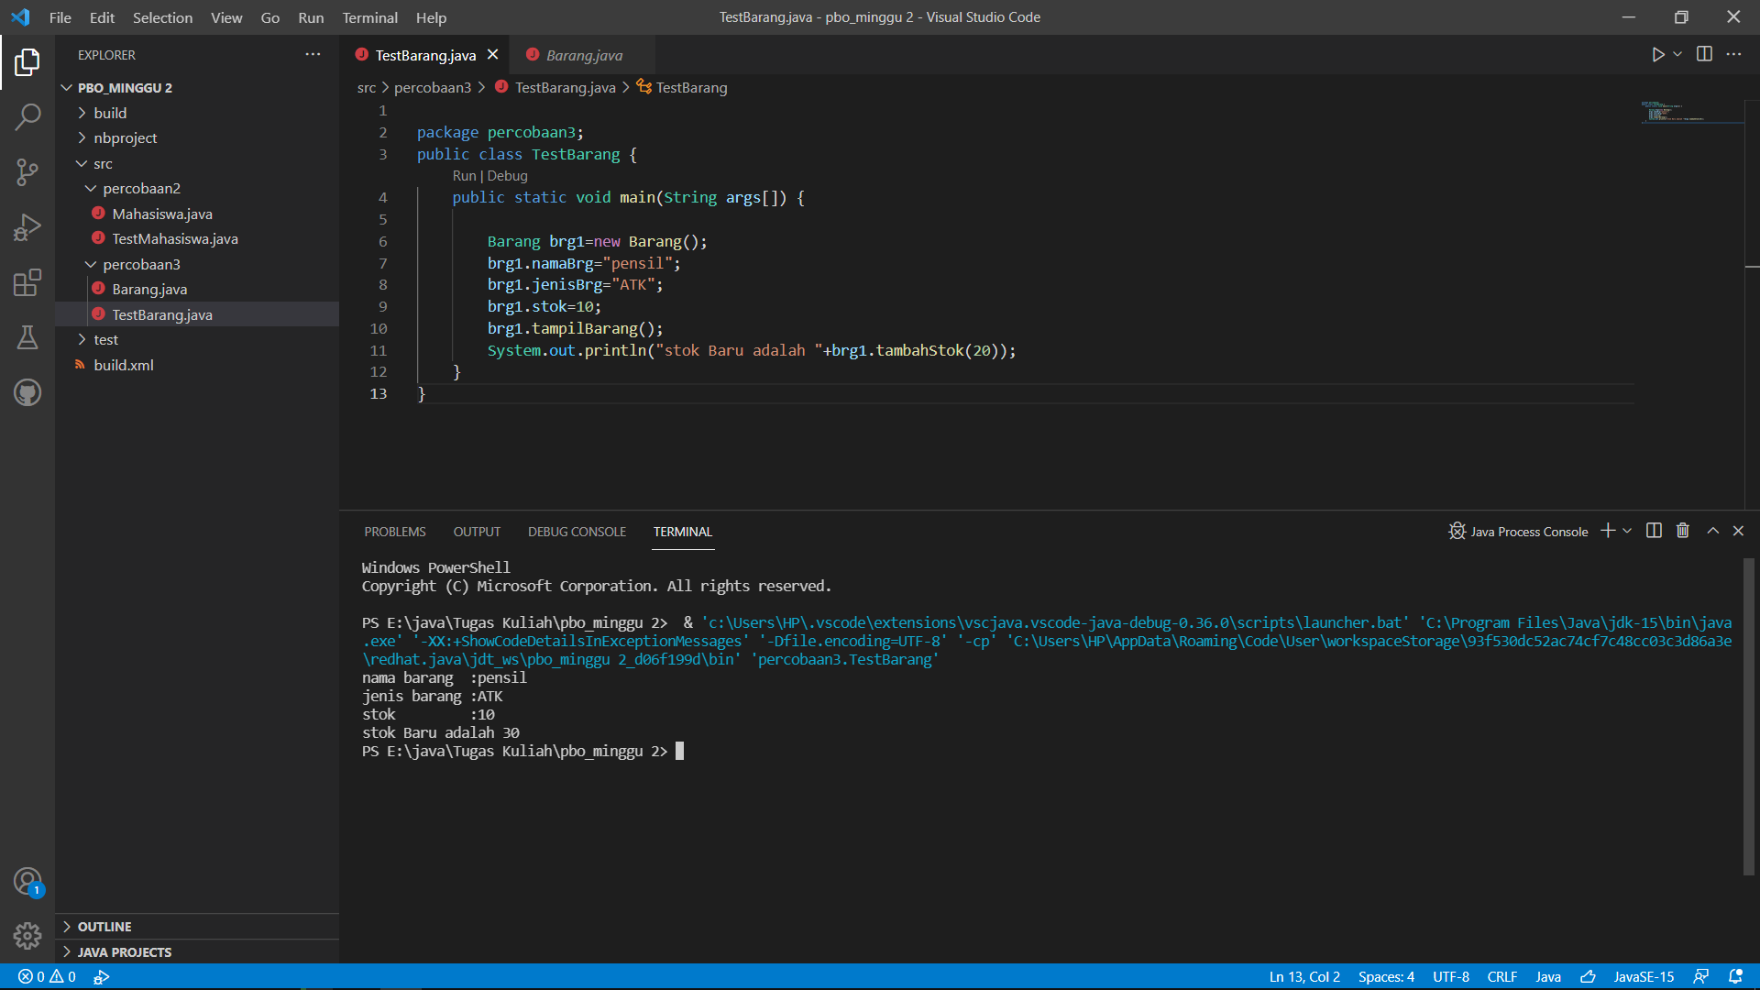

4. Apakah fungsi argumen dalam suatu method?

Jawaban : Untuk memberikan nilai / value dalam sebuah method

5. Ambil kesimpulan tentang kegunaan dari kata kunci return , dan kapan suatu method harus memiliki return!

Jawaban : fungsi return digunakan untuk mengembalikan nilai berdasarkan masukkan dari sebuah parameter, biasa nya return digunakan jika ingin mengembalikan nilai aktual atau pun pada method berparameter, seperti contoh argument pada percobaan 2 yang mengembalikan nilai yang sudah diterapkan sebuah method, yaitu method penambahan.

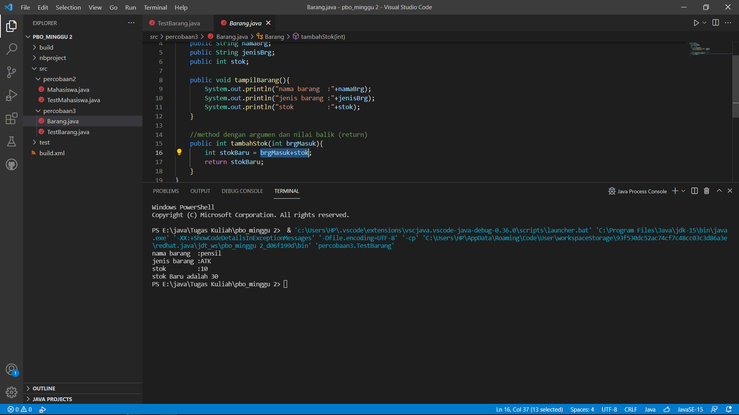

maka nilai dari inputan parameter yaitu : 20 akan ditambahkan pada nilai 10 yang sudah di definisikan untuk atribut stok, dan hasilnya akan mengembalikan nilai 30.

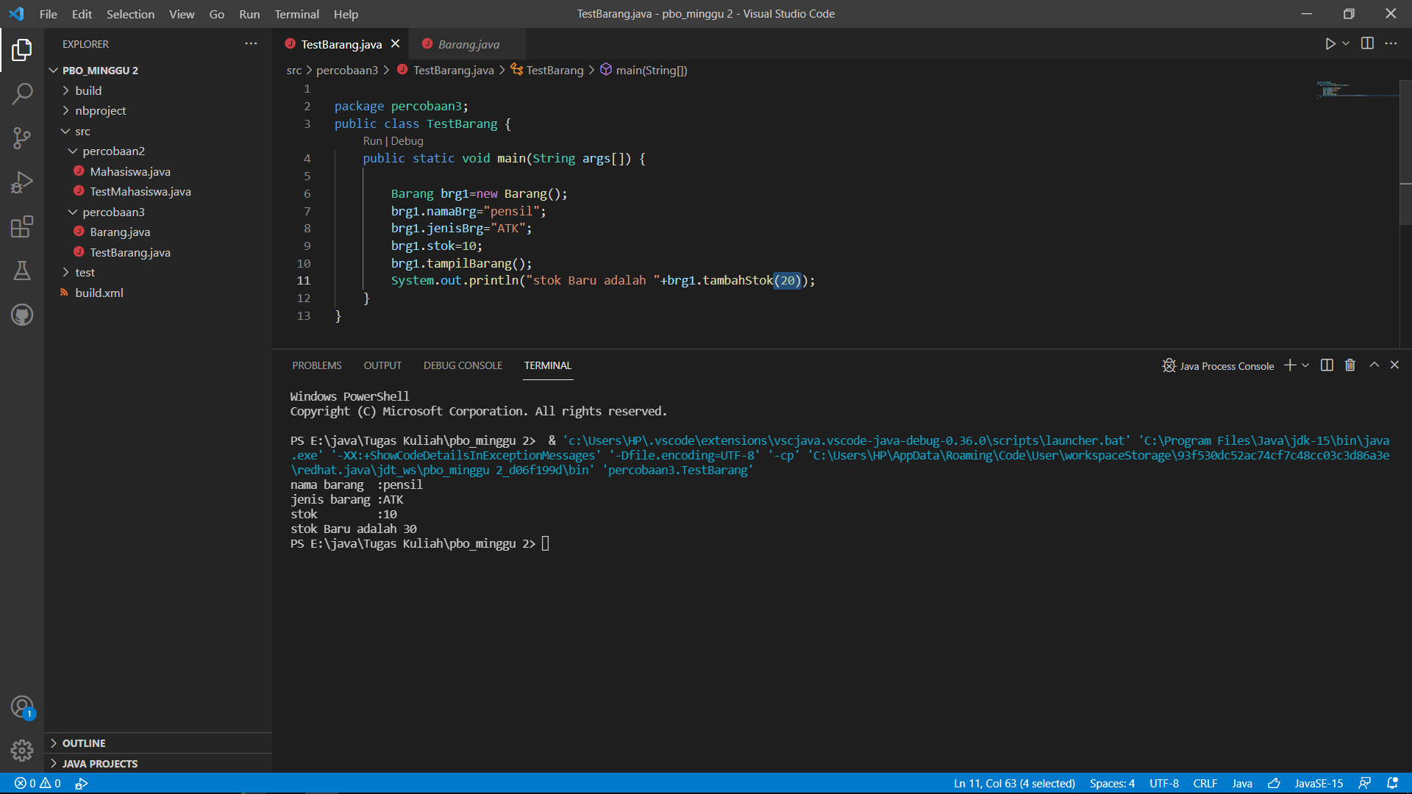

**Tugas**

1. Suatu toko persewaan video game salah satu yang diolah adalah peminjaman, dimana data yang dicatat ketika ada orang yang melakukan peminjaman adalah id, nama member, nama game, dan harga yang harus dibayar. Setiap peminjaman bisa menampilkan data hasil peminjaman dan harga yang harus dibayar. Buatlah class diagram pada studi kasus diatas!

Penjelasan:

* + - * Harga yang harus dibayar diperoleh dari lama sewa x harga.
      * Diasumsikan 1x transaksi peminjaman game yang dipinjam hanya 1 game saja.

Jawaban :

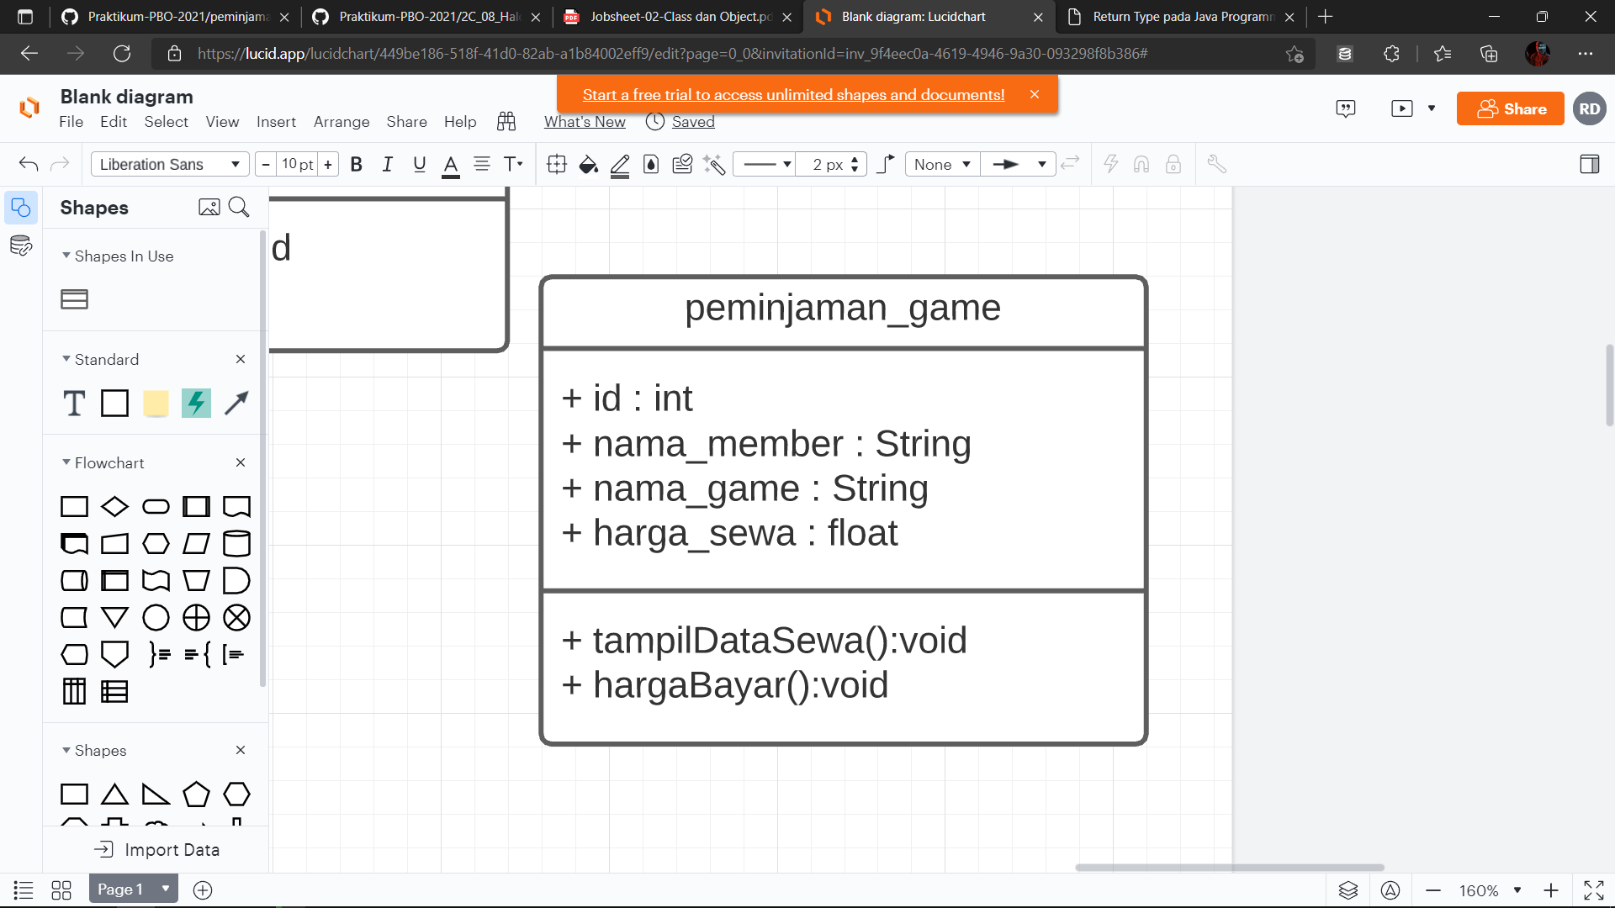

2. Buatlah program dari class diagram yang sudah anda buat di no 1!

a. class peminjaman_game :

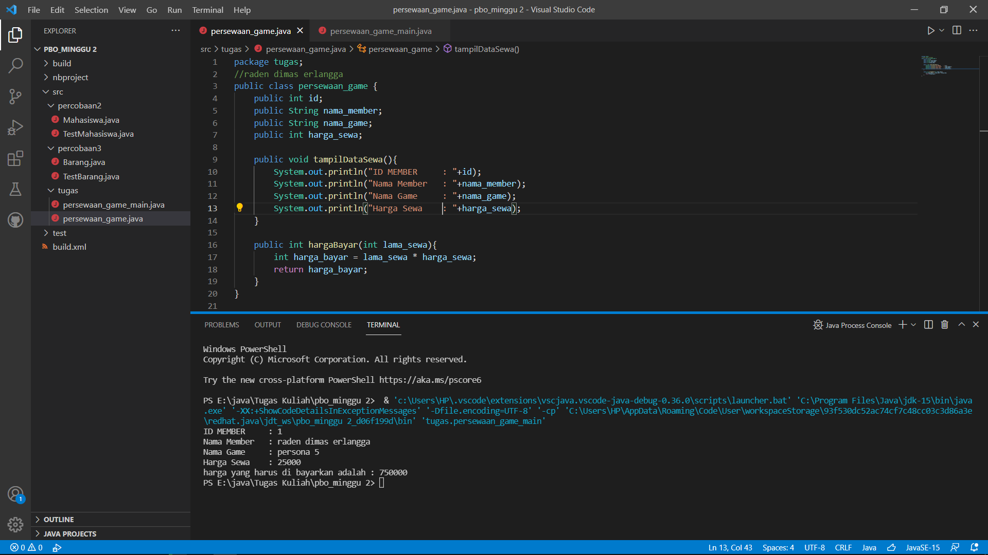

b. class peminjaman_game_main :

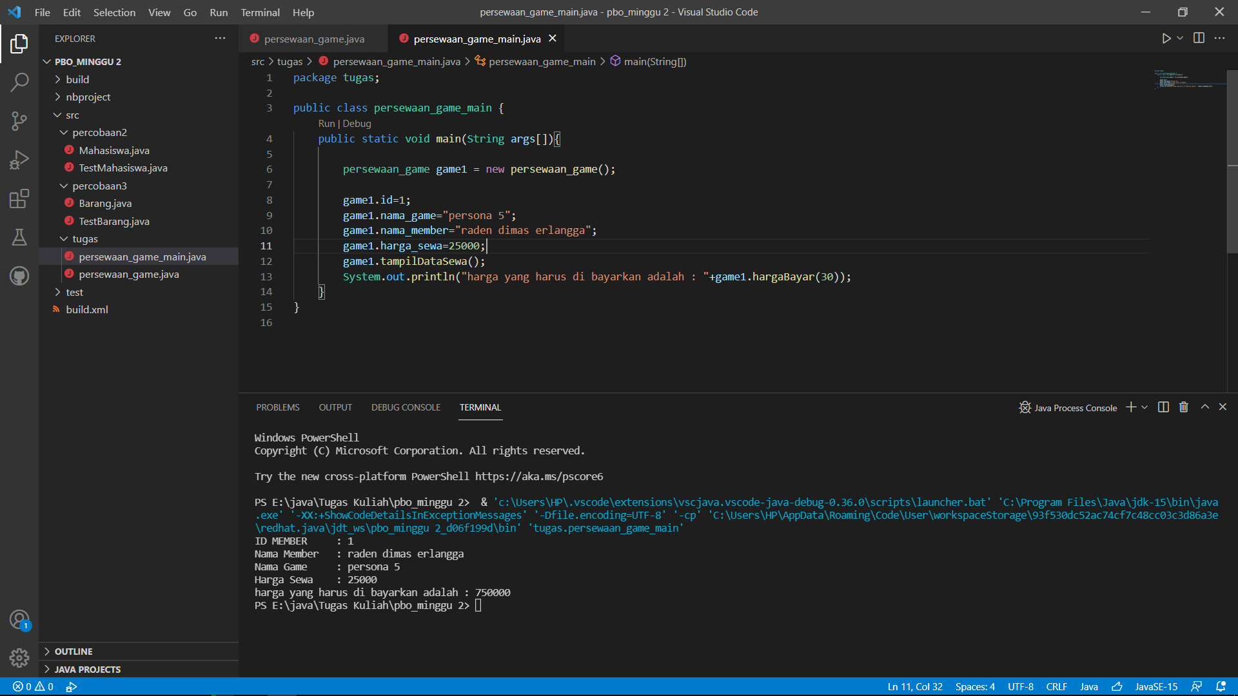

c. Hasil Running :



3.Buatlah program sesuai dengan class diagram berikut ini:

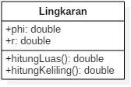

Jawaban :

A. lingkaran.java

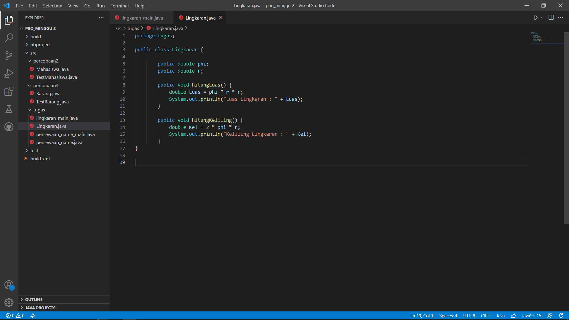

B. lingkaran_main.java

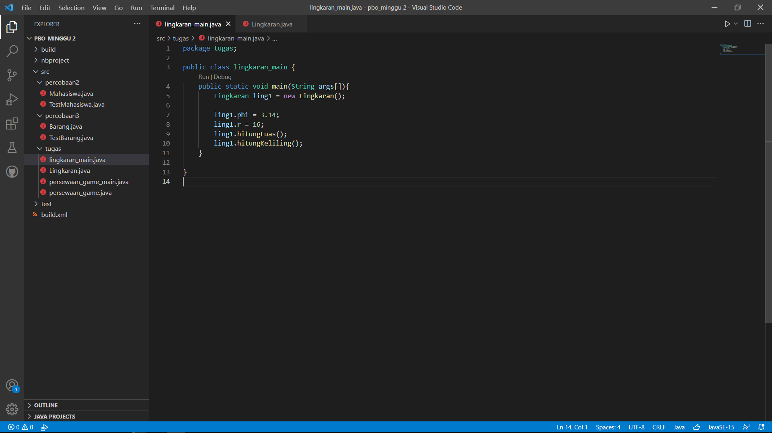

C. Hasill Running :

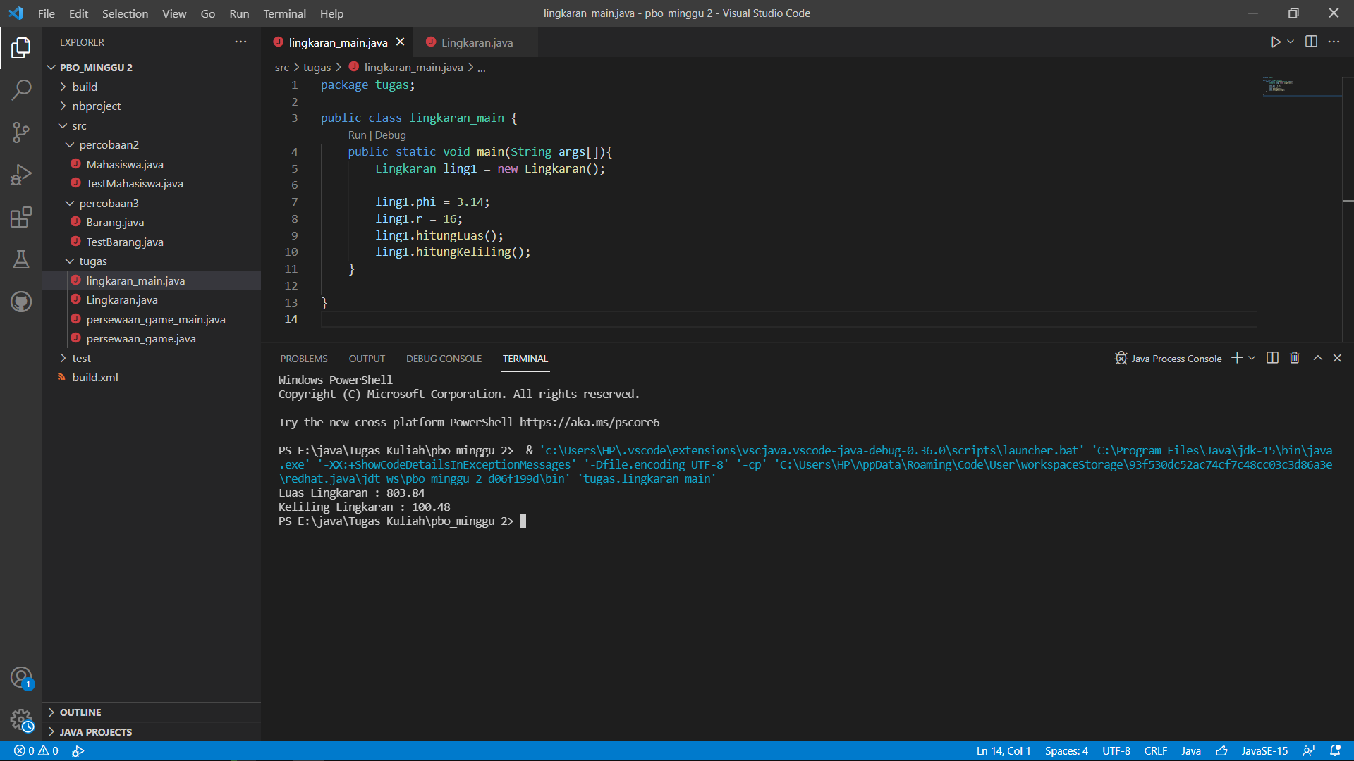

4. Buatlah program sesuai dengan class diagram berikut ini:

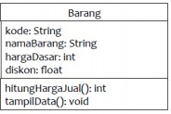

Deskripsi / Penjelasan :

* + - * Nilai atribut hargaDasar dalam Rupiah dan atribut diskon dalam %
      * Method hitungHargaJual() digunakan untuk menghitung harga jual dengan perhitungan berikut ini:

A. harga jual = harga dasar – (diskon x harga dasar)

B. Method tampilData() digunakan untuk menampilkan nilai dari kode, namaBarang, hargaDasar, diskon dan harga jual.

Jawaban :

A. class Barang

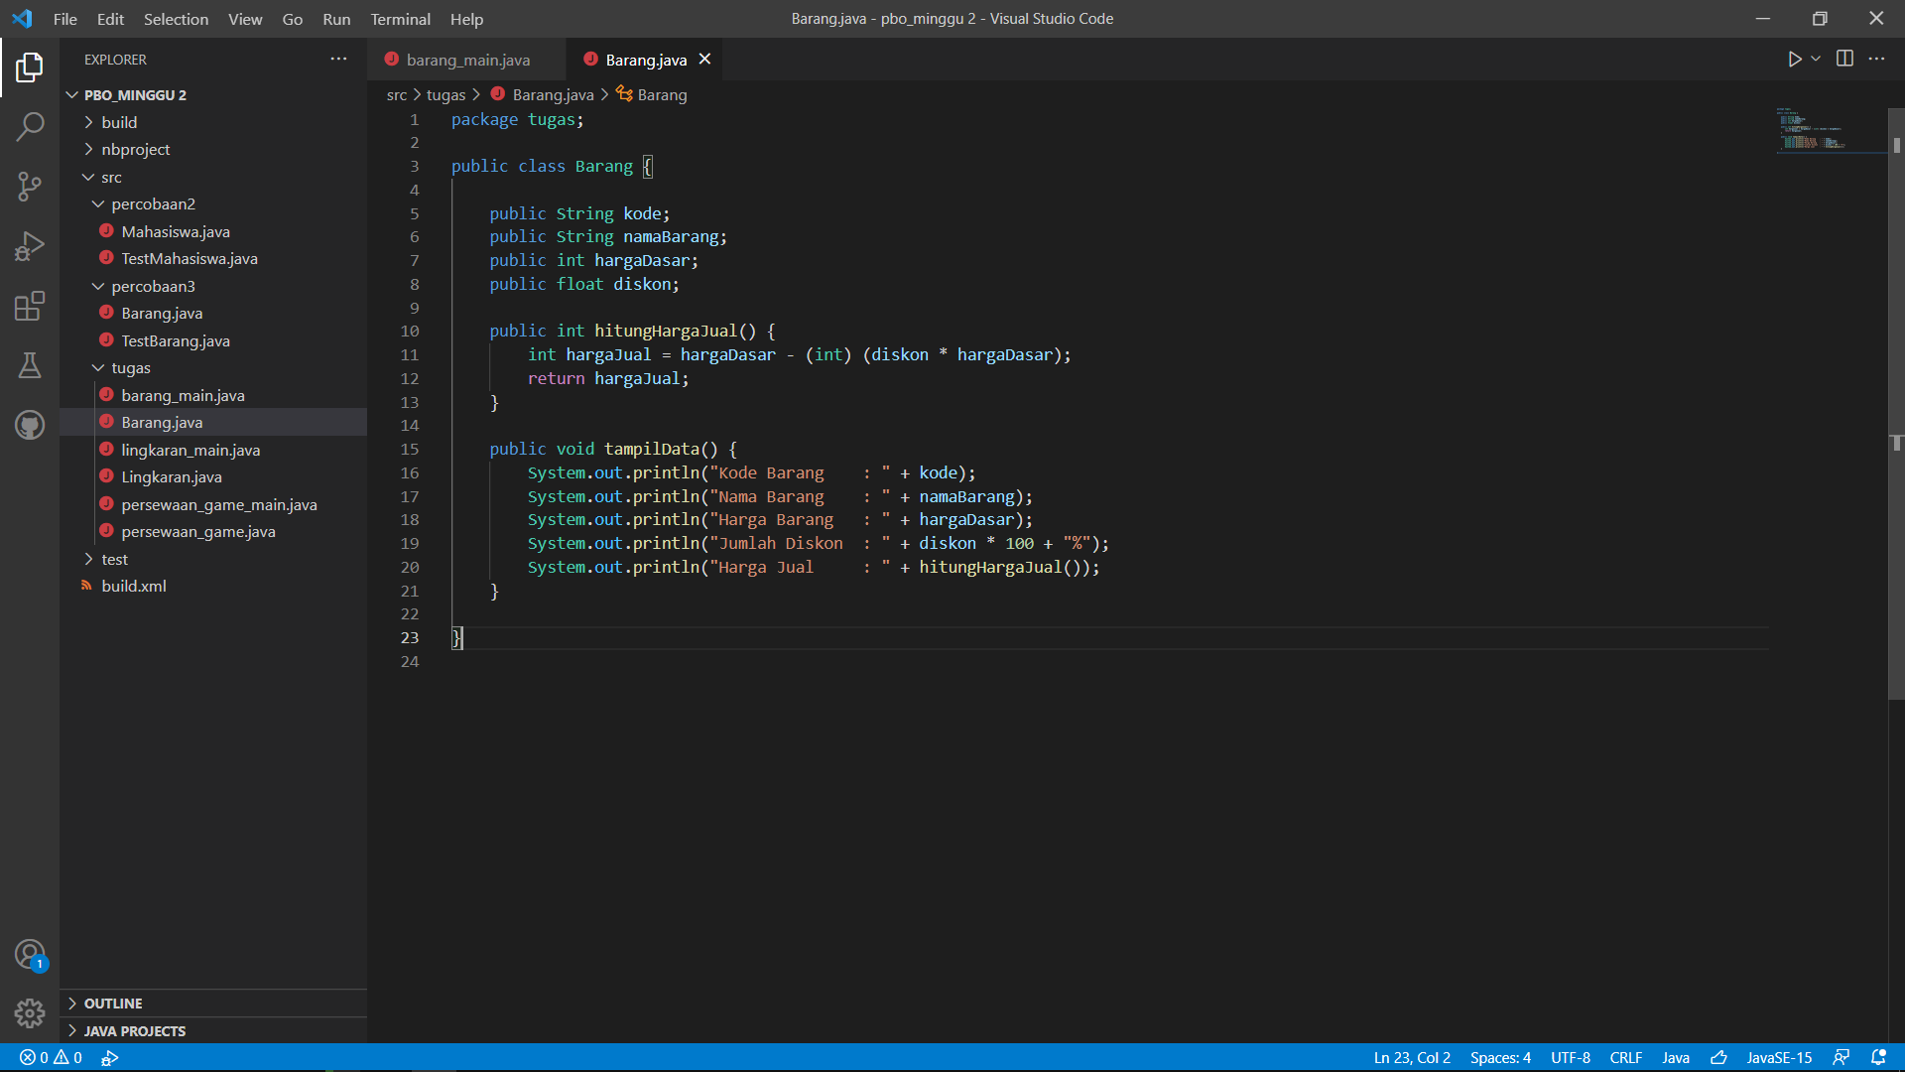

B. Class barang_main

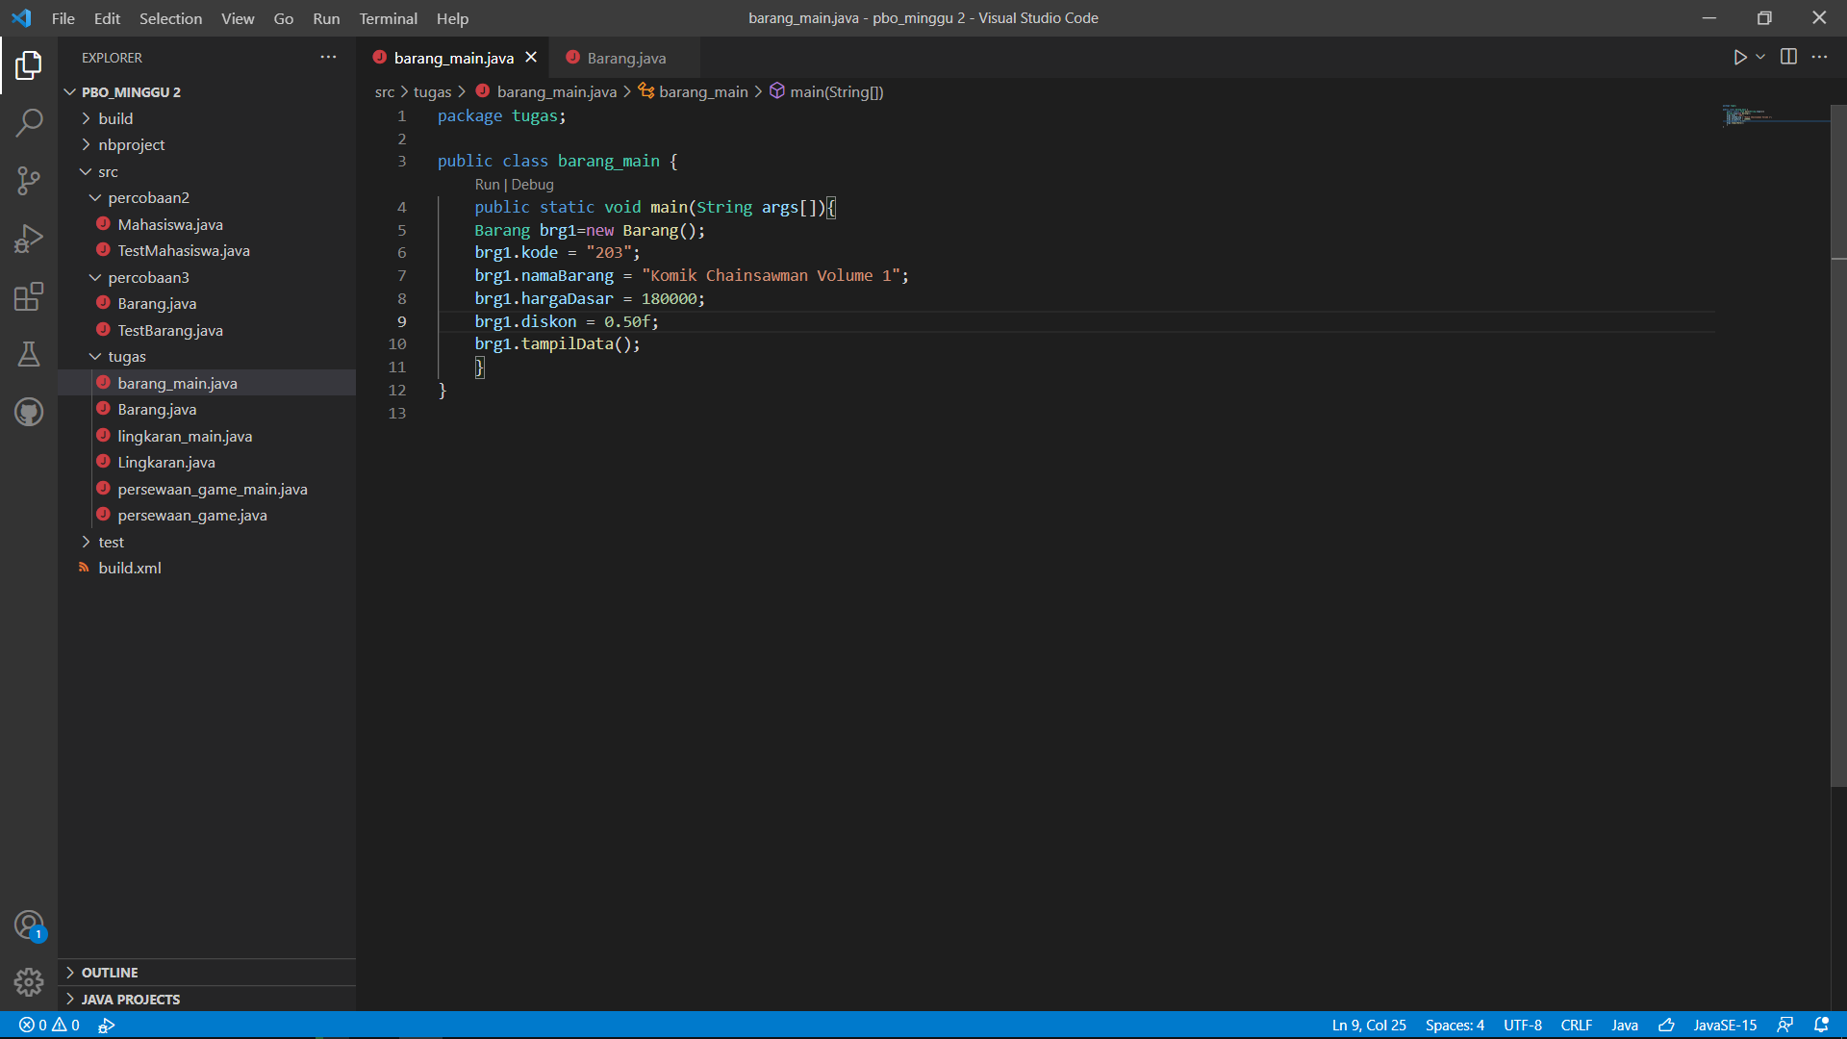

C. Hasill Running

